AVALIAÇÃO BIMESTRAL

Questão 1
Nível de dificuldade : Fácil – Alternativa correta : B – Habilidade ENEM : H 17 e H 25
a) Uma gasolina que possui 80 octanas é aquela que:
b) Possui 100% de octanol e 20 % de heptano.
c) Resistência à compressão 20 % menor que uma gasolina formada por 100$ de isoctano.
d) 70% de heptano e 30% de 2,2,4-trimetilpentano
e) 70% de 2,2,4-trimetilpentano e 30% de heptano.
Questão 2
Nível de dificuldade : Fácil – Alternativa correta: B – Habilidade ENEM : H 17 e H 18
O processo para obtenção das frações do petróleo se chama destilação fracionada. A temperatura da coluna varia de acordo a altura, sendo que, no alto saem as frações mais leves e no fundo ficam as frações mais pesadas.
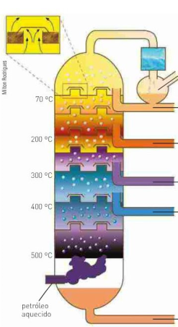

Disso resulta que, ao final dessa destilação ainda sobra um resíduo que é submetido a outro processo. O nome deste outro processo é:
a) Destilação simples;
b) Cracking
c) Destilação a vácuo;
d) Catação.
Questão 3
Nível de dificuldade : Médio – Alternativa correta: B – Habilidade ENEM : H 25
Além do petróleo e da hulha o xisto e uma outra fonte de hidrocarbonetos. O xisto é uma:
a) Transformação gasosa feita a partir de resíduos sólidos do petróleo.
b) Transformação de resíduos vegetais soterrados há milhões de anos.
c) Transformação do petróleo quando é extraído.
d) Transformação do petróleo em gasolina.
Questão 4
Nível de dificuldade : Médio – Habilidade ENEM : H18
O gás de cozinha é o butano C₄H₁₀ , normalmente usado em fogões . Sabendo-se que foi usado por certo tempo, apresentou uma diminuição de massa de 1,0kg.
Escreva a reação balanceada dessa combustão

C₄H₁₀ + $\frac{13}{2}$ O₂ → 4CO₂ + 5H₂O
Questão 5
Nível de dificuldade : Fácil – Alternativa correta : A – Habilidade ENEM : H 24
Os alcanos são hidrocarbonetos alifáticos de fórmula geral:
a) C_{n}H_{2n+2}
b) C_{n}H_{n+2}
c) C_{n}H_{2n+1}
d) C_{n}H_{2n-1}
Questão 6
Nível de dificuldade : Médio – Alternativa correta: B – Habilidade ENEM : H17
O butano e o metilpropano são compostos que possuem o mesmo número de carbonos em suas cadeias e portanto têm a mesma fórmula molecular, porém suas estruturas são diferentes. Nesse caso são denominados:
a) Enantiomorfos;
b) Isômeros de cadeia:
c) Isômeros de função;
d) Isômeros espaciais.
Questão 7
Nível de dificuldade : Fácil – Alternativa correta: B – Habilidade ENEM : H 24
As halogenações envolvem os halogênios. Uma das mais comuns é a cloração, como a mostrada abaixo, o símbolo que aparece sobre a seta de reação significa:
λ
CH₄ + Cl₂ H₃C – Cl + HCl
a) Emissão de luz;
Na presença de luz;
c) Emissão de partículas radioativas;
d) Na ausência de luz.
Questão 8
Nível de dificuldade : Difícil – Habilidade ENEM : H 24
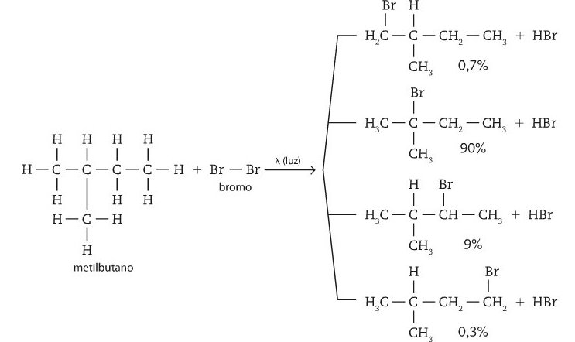

O esquema acima mostra a monobromação do metilbutano. As porcentagens são as quantidades de cada produto na mistura. Baseado nessa informação, dê a ordem de substituição do hidrogênio na cadeia carbônica.

Resposta correta : C_{terciário} > C_{secundário} > C_{primário}
Questão 9
Nível de dificuldade : Médio – Habilidade ENEM : H 24
A halogenação dos hidrocarbonetos insaturados ocorre por adição. De posse dessa informação, escreva a reação de halogenação, com Cloro, do propeno.

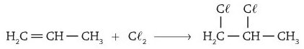
Questão 10
Nível de dificuldade: Fácil – Alternativa correta : C – Habilidade ENEM : H 17
Em uma reação de adição, o hidrogênio do HX adiciona-se ao carbono mais hidrogenado da dupla ou tripla ligação. Essa regra, muito útil, é associada a:
a) Thomson
b) Bhör
c) Markovnikov
d) Einstein
Questão 11
Nível de dificuldade : Médio – Respostas : B – Habilidade ENEM : H 21
O teflon é um dos polímeros excepcionalmente inerte, não combustível e bastante resistente. Muito usado em residências e construção civil como vedação hidráulica. Assinale abaixo a alternativa que representa a sua fórmula:

a | 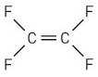 | b | 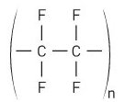 | c | 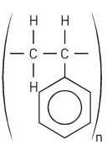 | d | 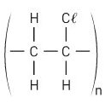
Questão 12
Nível de dificuldade : Médio – Alternativa correta : C – Habilidade ENEM : H 24
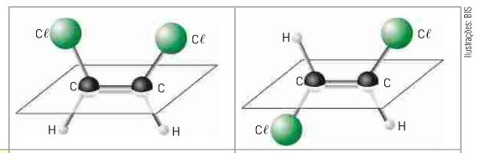
Os dois compostos da figura acima formam o que chamamos de isômero geométricos. O composto à direita é o:
a) Cis-1,2-dicloroeteno
b) 1,2-dicloroeteno
c) Trans-1,2-dicloroeteno
d) α- dicloroeteno

